省科技厅副厅长夏培臣到罗山县调研

9月4日上午，省科技厅副厅长夏培臣一行到罗山县莲花种植专业合作社、灵山茶叶有限公司、潘新镇岳城村进行调研，省农村处处长李锦辉、对外合作处处长程艳、信阳市科技局副局长张向华、罗山县政府副县长金辉一同调研。
在罗山县莲花种植专业合作社调研时，夏培臣一行与正在合作社服务的省科技特派员水稻产业服务团的河南农业大学李俊周教授等成员进行了交谈，了解服务团与合作社服务对接情况。莲花种植专业合作社和灵山茶叶公司负责人详细介绍了企业概况及科技特派员服务农业企业情况，并就公司下步工作计划、科技扶贫工作等进行了汇报。夏培臣对两个龙头企业的发展给予了充分的肯定，并就公司在技术创新方面存在的瓶颈和难点与公司相关负责人进行探讨。同时对省科技特派员水稻产业服务团各位专家的服务表示感谢，对罗山县科技特派员助力科技扶贫工作提出了希望和要求。
夏培臣一行还考察了科技扶贫村罗山县潘新镇岳城村，参观了信阳市申艾农业发展有限公司3000亩艾草基地建设项目。

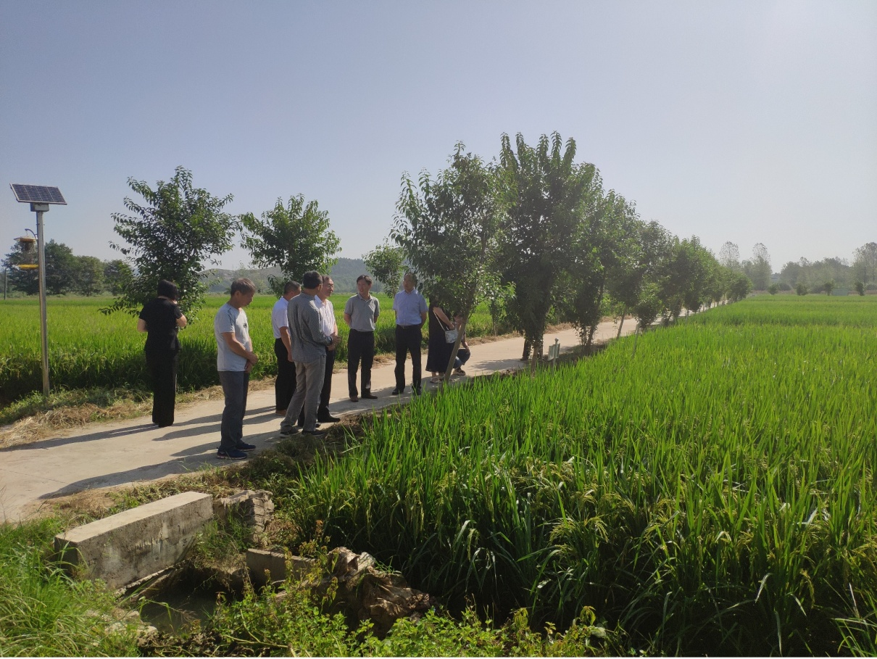
夏厅长在罗山县莲花种植合作社调研
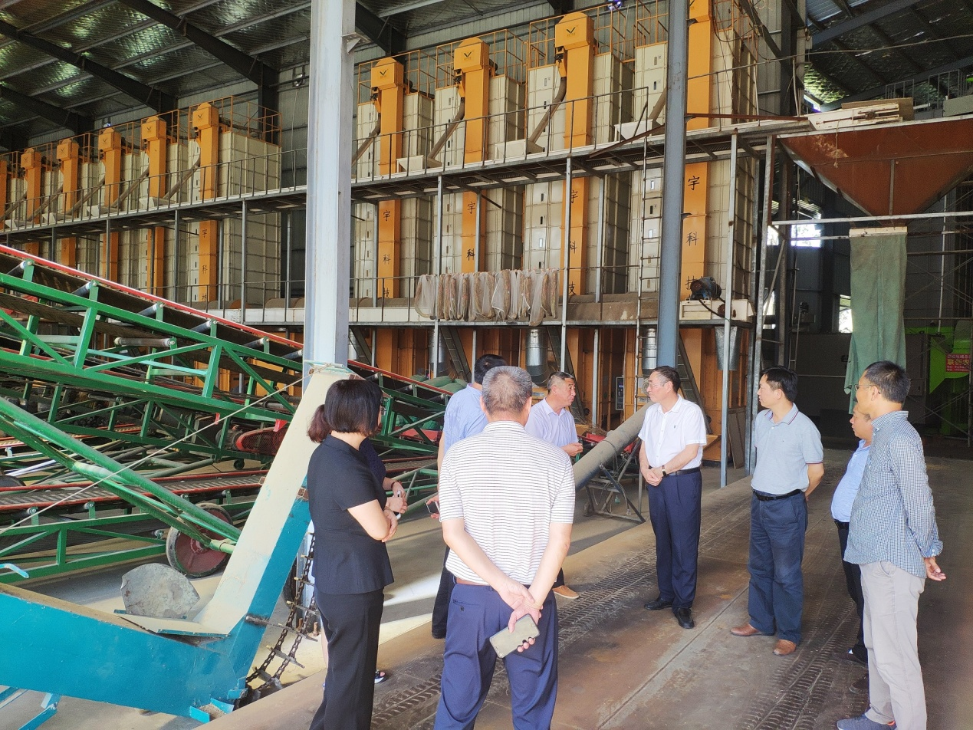
夏厅长一行在罗山县莲花种植合作社烘干车间调研
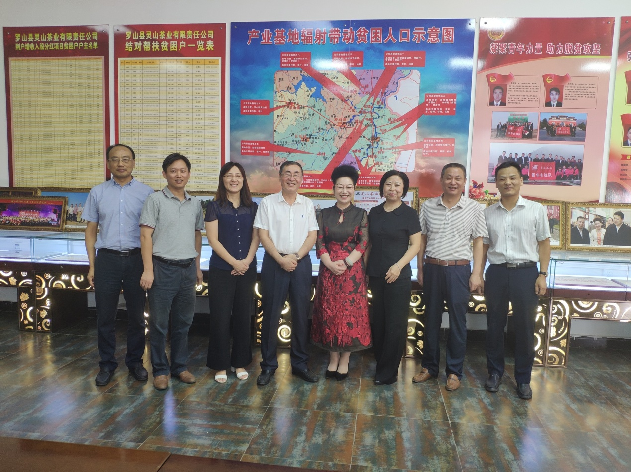
夏厅长一行在灵山茶叶有限公司调研
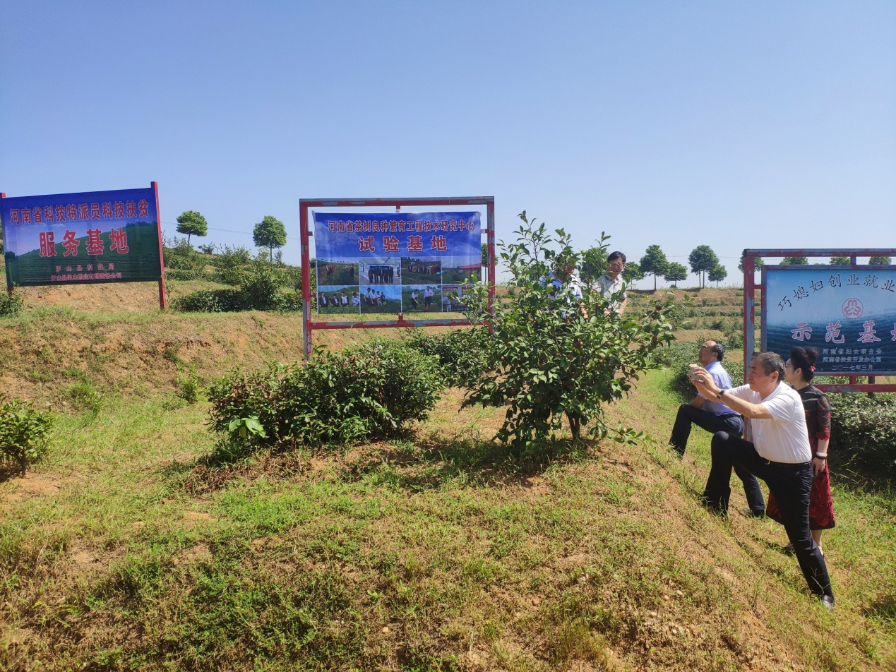
夏厅长一行在灵山茶叶有限公司茶园调研一
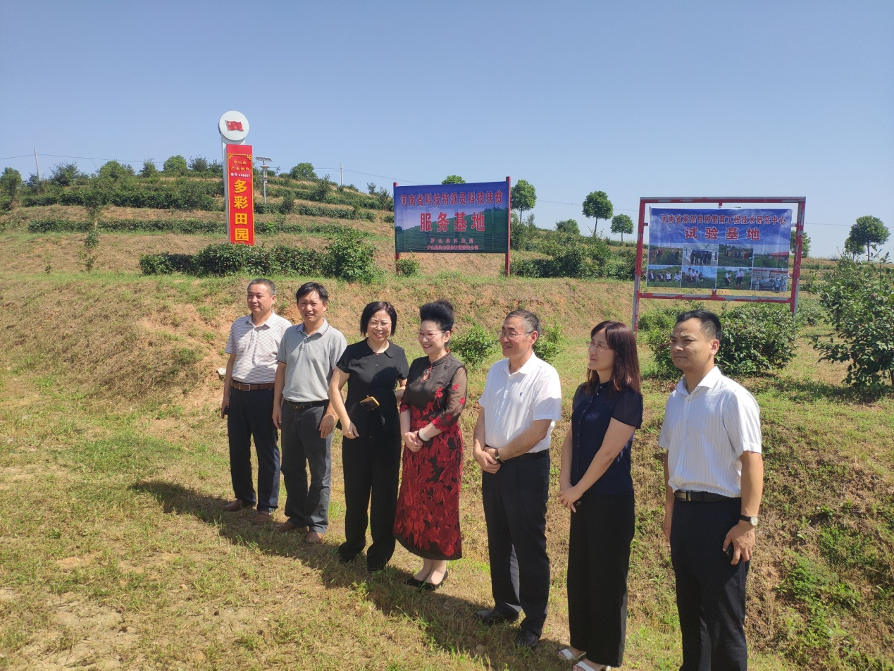
夏厅长在灵山茶叶有限公司茶园二
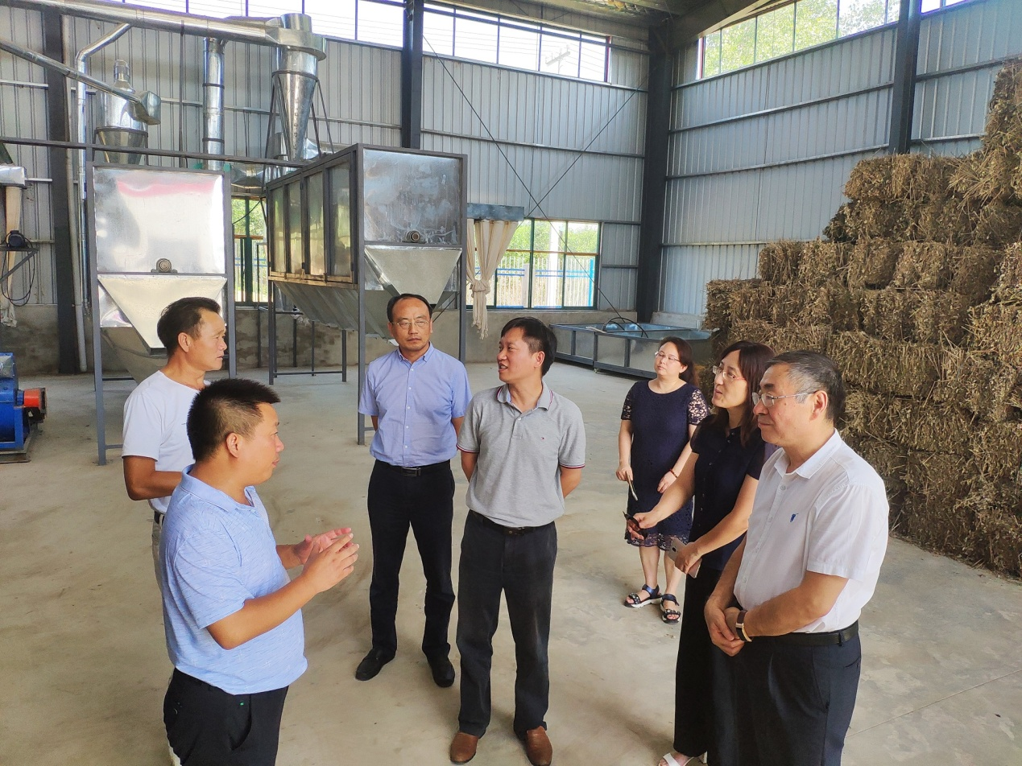
夏厅长一行在潘新岳城申艾农业发展公司艾草基地调研

